**Материал по подготовке к ВПР по русскому языку**

**15 ЗАДАНИЕ.**

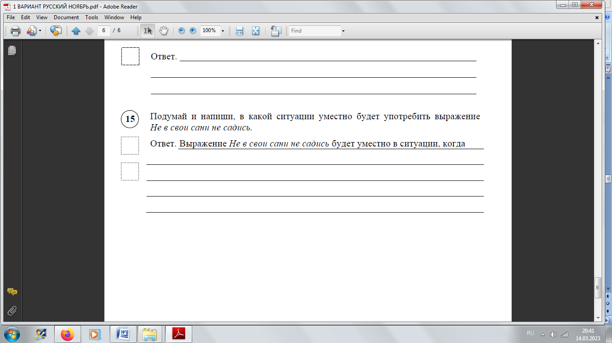

**Выражение «Любишь кататься — люби и саночки возить»** уместно в ситуации, когда дети поиграли, а убирать за собой игрушки не хотят.

**Выражение «Любишь есть калачи – не лежи на печи»** уместно в ситуации, когда моя подруга хочет стать победительницей конкурса, но не хочет для этого приложить дополнительные усилия.

**Выражение** **«Хочешь есть калачи – не сиди на печи»** будет уместно в ситуации, когда девочка мечтает научиться хорошо рисовать акварелью, но не хочет переделывать неудачные работы, не любит мыть кисточки и менять воду.

**Выражение** «**Дарёному коню в зубы не смотрят»** уместно в ситуации, когда человеку подарили подарок, а он начинает искать в нем недостатки.

**Выражение «Век живи – век учись»**   уместно в ситуации, когда человек совершает действие, не послушав совета опытного друга, а затем жалеет, что не воспользовался умным советом.

**Выражение** «**Повторенье – мать ученья»** уместно в ситуации, когда ученик понимает, что без повторения пройденного дальнейшее учение невозможно.

**Выражение** **«Повторенье  — мать ученья»** будет уместно в ситуации, когда ты готовишься к контрольной работе по русскому языку и повторяешь всё, что изучали в четверти.

**Выражение** «**Всяк кулик своё болото хвалит»** уместно в ситуации, когда человеку кажется, что у него все лучше, чем у других.

**Выражение** «**Семь раз отмерь – один раз отрежь»** уместно в ситуации, когда человек не подумав, поспешно принимает какое-либо решение, не взвесив все «за» и «против».

**Выражение** **«Семь раз отмерь  — один раз отрежь»** будет уместно в ситуации, когда мой старший брат размышляет о выборе профессии.

**Выражение** «**Ум хорошо, а два – лучше»** уместно в ситуации, когда рядом есть помощник, выполнить сложное задание гораздо легче

**Выражение** **«Ум хорошо, а два лучше»** будет уместно в ситуации, когда мама помогает дочке выбрать наряд на праздник.

**Выражение** «**Люди – пахать, а он –руками махать**» будет уместно в ситуации, когда ребята расчищали от снега каток, а Егор только командовал, кому куда идти, куда снег нести, а сам до лопаты даже не дотронулся.

**Выражение** **«Не всё то золото, что блестит**» будет уместно в ситуации, когда дорогой, красочно оформленный карандаш рисовал плохо и быстро сломался, а обычный, ничем не примечательный карандаш прослужил долго.

**Выражение** **«Размах на рубль, удар на копейку»** будет уместно в ситуации, когда девочки обещали приготовить к празднику много сладостей, а испекли только  
один пирог.

**Выражение** **«Дружному стаду и волк не страшен»** будет уместно в ситуации, когда ребята в матче против очень сильного противника играли тесной, сплочённой командой, поддерживая друг друга даже при неудачах, выиграли.

**Выражение** **«Друг познаётся в беде»** будет уместно в ситуации, когда друг помог мне отыскать мою пропавшую собаку.

**Выражение** **«Друг познаётся в беде»** будет уместно в ситуации, когда твоя собака заболела, и твой друг не пошёл в кино, как планировал, а помог вам с бабушкой отвезти её к ветеринару.

**Выражение** **«Легко сказать, да тяжело сделать»** будет уместно в ситуации, когда, кто - то хвастался, что сможет быстро сделать какое - то дело, но не справился и подвёл других.

**Выражение** **«В чужой монастырь со своим уставом не ходят»** будет уместно в ситуации, когда девочка пришла к подруге на день рождения и стала её учить, как лучше украшать стол, какие игры устраивать, в результате обидела именинницу.

**Выражение** **«Дарёному коню в зубы не смотрят**» будет уместно в ситуации, когда мальчику на день рождения подарили подарок, который ему не очень нравится, но говорить об этом это невежливо, потому что даривший старался, хотел сделать приятное.

**Выражение** **«Кто вчера солгал – тому завтра не поверят**» будет уместно в ситуации, когда мальчик вчера не сделал домашнее задание, потому что гулял, а учителю сказал, что помогал дедушке. Сегодня ему на самом деле надо будет помочь дедушке, и он не успеет сделать уроки, но его оправданию учитель не поверит.

**Выражение** **«Глаза боятся – руки делают»** будет уместно в ситуации, когда мама просит дочь помыть после обеда посуду, а дочери это кажется очень трудным, потому что посуды много, но она хочет помочь маме, моет посуду.

**Выражение** **«Первый блин всегда комом»** будет уместно в ситуации, когда мальчик сам впервые сколотил табуретку, а она получилась немного кривой.

**Выражение** **«Делу время, потехе час»** будет уместно в ситуации, когда тебе надо помочь маме по хозяйству, сделать уроки, сходить на тренировку. И только вечером  
ты оставляешь немного времени, чтобы поиграть с друзьями.

**Выражение** **«Одной рукой узла не завяжешь»** будет уместно в ситуации, когда на прогулке дети решили попрыгать на скакалке, но скакалки были перепутаны. Девочки все вместе взялись за дело, быстро распутали скакалки, и все успели попрыгать.

**Выражение** **«Будешь рано вставать, будешь везде успевать**» будет уместно в ситуации, когда мальчик, для того чтобы выиграть кросс, встаёт рано утром перед уроками и совершает пробежку.

**Выражение** **«Что посеешь, то и пожнёшь»** будет уместно в ситуации, когда мама объясняет, почему брат не даёт мне свой набор «Лего»: ведь раньше я тоже не разрешал ему играть моим конструктором.

**Выражение** **«Нет друга  — ищи, а нашёл  — береги»** будет уместно в ситуации, когда кто-то обидел своего лучшего друга и может из-за этого потерять его дружбу.

**Выражение** **«Маленькое дело лучше большого безделья**» будет уместно в ситуации, когда бабушка просит меня вымыть посуду вместо игры на компьютере.

**Выражение** **«Кончил дело  — гуляй смело»** будет уместно в ситуации, когда мой младший брат, не доделав уроки, просит маму разрешить включить мультфильм, а она ему не позволяет.

**Выражение** **«Глаза боятся  — руки делают»** будет уместно в ситуации, когда мама просит сестру помыть после обеда посуду, а сестре это кажется очень трудным, потому что посуды много.

**Выражение** **«Не говори «гоп», пока не перепрыгнешь»** будет уместно в ситуации, когда моя сестра хвастается, что в этом учебном году она станет отличницей, а папа ей отвечает, что год ещё не закончился.

**Выражение** **«Терпенье и труд всё перетрут»** будет уместно в ситуации, когда ученик долго болел, пропустил много уроков, но упорно занимался дома и поэтому не отстал от класса.

**Выражение** **«Дружба и братство дороже всякого богатства»** будет уместно в ситуации, когда у ребёнка не так много вещей, игрушек, гаджетов, но есть друзья или сестры и братья, которые всегда ему помогут, не оставят в беде.

**Выражение** **«Острый язык  — дарованье, длинный язык  — наказанье»** будет уместно в ситуации, когда мой друг, который всегда остроумно выражает свои мысли, наговорил лишнего или сказал то, что обидело меня.

**Выражение** **«В гостях хорошо, а дома лучше»** будет уместно в ситуации, когда ты возвращаешься домой после летних каникул. Там, где ты отдыхал, было хорошо, но ты скучал по своим друзьям, родным, по своему дому.

**Выражение** **«Слезами горю не поможешь»** будет уместно в ситуации, когда ты проиграл в соревнованиях и плачешь от обиды. Но надо не плакать, а ещё больше тренироваться, чтобы в следующий раз обязательно победить.

**Выражение** **«Упустишь минуту  — потеряешь час»** будет уместно в ситуации, когда ты не сумел вовремя собраться и опоздал на автобус или электричку, а следующий рейс будет только через какое-то время.

**Выражение** **«Сначала думай, потом говори»** будет уместно в ситуации, когда ты очень хотел, чтобы тебя на уроке спросили, поторопился и, не подумав, сразу дал неверный ответ.

**Выражение** **«Семеро одного не ждут»** будет уместно в ситуации, когда весь класс собрался на экскурсию в музей, ребята долго ждали Васю, который всегда опаздывает, и ушли без него.

**Выражение** **«Кто мало говорит, тот больше делает»** будет уместно в ситуации, когда девочки решили вышить салфетки на праздник. Света и Маша всем рассказывали, какая у них будет красивая вышивка, а Оля, молча, вышивала. Пока болтушки разговаривали, Оля свою салфетку уже закончила.

**Выражение** **«У страха глаза велики»** будет уместно в ситуации, когда мой младший брат в испуге убежал от бродячей собаки, всем рассказал, что она огромная, злобная, а когда мы с ребятами пошли на неё посмотреть, оказалось, что пёс небольшой и очень дружелюбный.

**Выражение** **«Лучше синица в руках, чем журавль в небе»** будет уместно в ситуации, когда школьник из одной спортивной команды, где у него отличные результаты, переходит в другую, в которой его пообещали сделать капитаном, но в результате капитаном назначают другого спортсмена.

**Выражение** **«Не рой другому яму  — сам в неё попадёшь»** будет уместно в ситуации, когда ученик хотел подшутить над товарищем на 1 апреля и натёр мелом его стул, а потом сам случайно на него сел и испачкал свою школьную форму.

**Выражение** **«За двумя зайцами погонишься  — ни одного не поймаешь»** будет уместно в ситуации, когда мой друг на олимпиаде по математике взялся решить сразу две трудные задачи и не решил ни одной.

**Выражение** **«Лучше поздно, чем никогда»** будет уместно в ситуации, когда мой младший брат не сразу признался родителям, что получил двойку в школе.

**Выражение** **«Маленький, да удаленький»** будет уместно в ситуации, когда второклассник на соревнованиях по бегу обгонит ребят из средних и старших классов.

**Выражение «Не всё то, золото, что блестит**» будет уместно в ситуации, когда дорогой, красочно оформленный карандаш рисовал плохо и быстро сломался, а обычный, ничем не примечательный карандаш прослужил долго.

**Выражение** **«Размах на рубль, удар на копейку»** будет уместно в ситуации, когда девочки обещали приготовить к утреннику много сладостей, а испекли только один пирог.

**Выражение** **«Дружному стаду и волк не страшен»** будет уместно в ситуации, когда ребята в матче против очень сильного противника играли тесной, сплочённой командой, поддерживая друг друга даже при неудачах, и выиграли.

**Выражение** **«Легко сказать, да тяжело сделать»** будет уместно в ситуации, когда, например, мальчики похвастались, что обыграют футбольную команду противников, а те оказались сильнее. ИЛИ Кто-то хвастался, что сможет быстро сделать какое-то дело, но не справился и подвёл других.

**Выражение** **«В одно ухо влетело, в другое вылетело**» будет уместно в ситуации, когда ученик на уроке делал вид, что слушает учителя, но думал о чём-то постороннем, а теперь не помнит, как решить задачу.

**Выражение** **«Правда глаза колет»** уместно употребить в ситуации, когда я высказал своему однокласснику, что он был не прав по отношению к нашему товарищу.

**Выражение** **«Здоровье  — лучшее богатство»** будет уместно в ситуации, когда слабый, болезненный ребёнок начинает закаляться, заниматься спортом, чтобы быть во всём наравне со своими товарищами.

**Выражение** **«Как аукнется, так и откликнется»** будет уместно в ситуации, когда я болею, мой друг (моя подруга) часто навещает меня и подбадривает. Если заболеет он (она), я тоже буду его (её) навещать.

**Выражение** **«Нет худа без добра»** будет уместно в ситуации, когда ты обидел друга и долго не общался с ним, но потом понял, как важно уметь дружить и ценить друзей, и извинился.

**Выражение «Смелость города берёт»** будет уместно в ситуации, когда девочка мечтала петь в хоре, но очень боялась вступительного экзамена, однако собралась с духом, выступила и была принята в хор.

**Выражение** **«Тише едешь  — дальше будешь»** будет уместно в ситуации, когда мальчик на тренировке перенапрягся, потому что хотел быстрее достичь высоких результатов, а в итоге потратил время на восстановление.

**Выражение** **«Каков привет, таков и ответ»** будет уместно в ситуации, когда ребята не берут в свои игры мальчика, который всем грубит, всех задевает и обижает.

**Выражение** **«Доброе слово и в мороз согреет»** будет уместно в ситуации, когда человеку грустно, у него что-то не получается, а ему скажут что-то доброе, хорошее, поддержат словом, и сразу станет легче и теплее на душе.

**Выражение** **«Слово не воробей, вылетит  — не поймаешь»** будет уместно в ситуации, когда девочка обидела свою подругу неосторожным словом, а подруга теперь не хочет с ней разговаривать.

**Выражение** **«Не в свои сани не садись»** будет уместно в ситуации, когда ребята играли в футбол и поставили на ворота Ваню, но вратарём он оказался плохим, и команда проиграла.

**Выражение** **«Сперва подумай, а потом скажи»** будет уместно в ситуации, когда ученик хотел быстрее всех ответить на вопрос, ответил неверно, а потом понял свою ошибку, нашёл правильное решение, но уже изменить отметку не может.

**Выражение** **«И в воде не тонет, и в огне не горит»** будет уместно в ситуации, когда команда класса на туристическом слёте блестяще прошла всю полосу препятствий.

**Выражение** **«Не спеши языком, торопись делом»** будет уместно в ситуации, когда дочь пообещала помочь маме пересадить цветы, уже рассказала подругам, какая она помощница и садовод, а само дело так и не сделала.

**Выражение** **«Не в свои сани не садись»,** будет уместно в ситуации, когда ребята играли в футбол и поставили на ворота Ваню, но вратарём он оказался плохим, и команда проиграла.

**Выражение** **«Грамоте учиться  — всегда пригодится»** будет уместно в ситуации, когда мой друг (подруга) обдумывает возможность изучать второй иностранный язык.

**Выражение** **«Конец  — всему делу венец»** будет уместно в ситуации, когда ребята решили разбить клумбу на территории школы, придумали оформление, подобрали и высадили растения. Клумба получилась великолепная.

**Выражение** **«Кто духом упал  — тот пропал»** будет уместно в ситуации, когда два участника эстафеты из разных команд столкнулись и потеряли время. Но один расстроился и стал плакать, а другой взял себя в руки и вернулся на дистанцию.

**Выражение** **«Семь пятниц на неделе»** будет уместно в ситуации, когда девочкам поручили организацию новогоднего концерта, а они каждый день принимают новое решение о дате его проведения.

**Выражение** «**Слезами горю не поможешь»** будет уместно в ситуации, когда ты проиграл в соревнованиях и плачешь от обиды. Но надо не плакать, а ещё больше тренироваться, чтобы в следующий раз обязательно победить.

**Выражение** **«Кончил дело – гуляй смело»** будет уместно в ситуации, когда мой младший брат, не доделав уроки, просит маму разрешить включить мультфильм, а она ему не позволяет.

**Выражение** **«Поспешишь – людей насмешишь»** будет уместно в ситуации, когда мой старший брат, торопясь на футбол, был невнимателен и допустил в домашнем задании много ошибок.

**4 ЗАДАНИЕ**

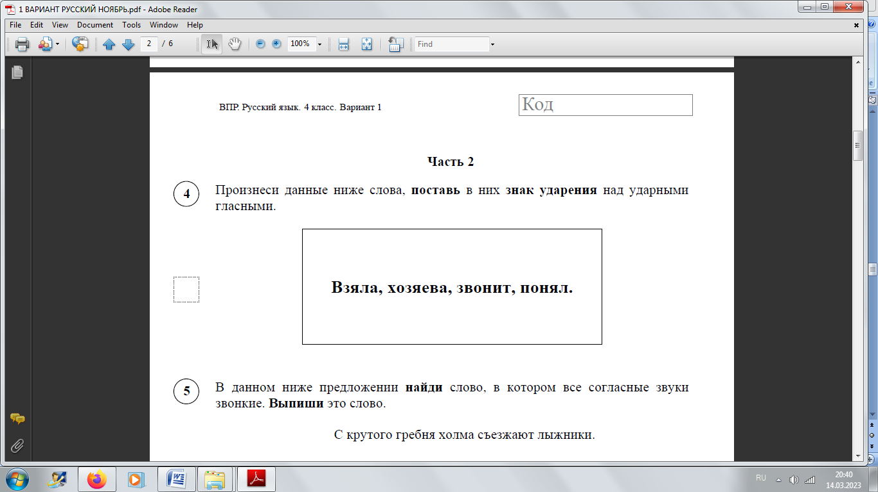

**Алфави́т, брала́, занята́, киломе́тр.**

**Включи́т, поняла́, арбу́з, ожила́.**

**Взяла́, алфави́т, докуме́нт, и́здавна.**

**Поняла́, досу́г, и́зредка, воро́та.**

**Жа́воронок, занята́, кварта́л, сантиме́тр.**

**При́нял, краси́вее, цеме́нт, позвоня́т.**

**Брала́, взя́ли, магази́н, портфе́ль.**

**Краси́вее, по́няли, инструме́нт, столя́р, о́жил, досу́г, звони́шь.**

**Сре́дства, повтори́м, шофёр, при́няли.**

**Щаве́ль, поло́жит, звони́м, зада́ст.**

**Звони́т, сре́дства, нача́ть, углуби́ть.**

**Столя́р, ста́туя, инструме́нт, кварта́л, нефтепрово́д.**

**Газопрово́д, жалюзи́, избалова́ть, попила́, цеме́нт.**

**Хода́тайствовать, догово́р, трубопрово́д, це́нтнер, хво́я.**

**Алфави́т, киломе́тр, крапи́ва, магази́н, проце́нт.**

**Зави́дно, о́жил, и́скра, кладова́я, догово́р.**

**Ту́фля, то́рты, не́нависть.**

**Кулинари́я, цеме́нт, катало́г, докуме́нт.**

**Сли́вовый, опто́вый, кра́ны, ба́нты, перезвони́т.**

**Ша́рфы, ту́фля, звала́, до́верху.**

**Щаве́ль, киломе́тр, по́нял, кварта́л.**

**Алфави́т, ба́нты, взяла́, доне́льзя.**

**Сре́дства, киломе́тр, звала́, звони́т.**

**Киломе́тр, воро́та, цеме́нт, поняла́.**

**Взяла́, досу́г, по́нял, докуме́нт.**

**Жа́воронки, занята́, краси́вее, цеме́нт, и́зредка, звоня́т, при́няли, ста́туя.**

**Звони́т, магази́н, повтори́т, шофе́р.**

**Брала́, положи́л, звони́т, киломе́тр.**

**Катало́г, ба́нты, щаве́ль, при́нял.**

**Начался́, глубоко́, кладова́я, инструме́нт, а́вгустовский, взяла́, брала́, добы́ча.**

**Звони́шь, столя́р, щаве́ль, проспала́.**

**Медве́дями, звала́, краси́вее, то́рты.**

**Цеме́нт, звони́ть, столя́р, повтори́м.**

**Краси́вее, портфе́ль, хво́я, сре́дства.**

**Магази́н, начала́, по́нял, портфе́ль.**

**Брала́, и́зредка, магази́н, портфе́ль.**

**Досу́г, звони́т, повтори́м, поняла́.**

**Начала́, брала́, кварта́л, алфави́т.**

**5 ЗАДАНИЕ. ФОНЕТИКА.**

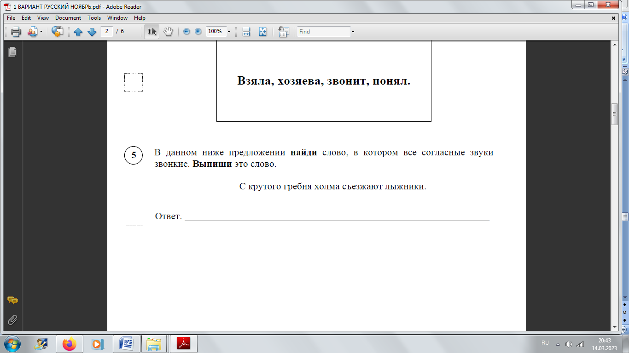

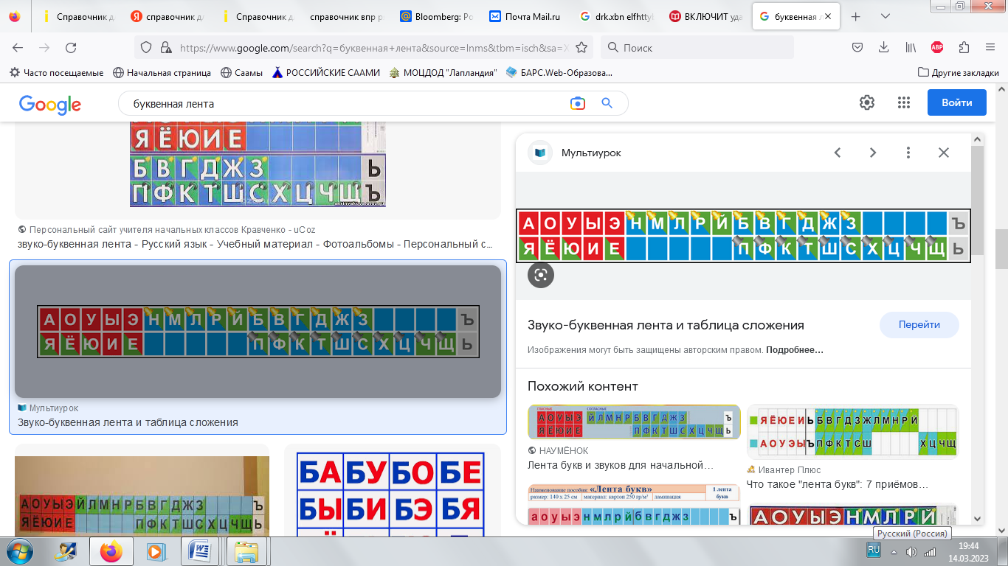

|  |  |  |  |  |  |  |  |  |  |  |  |  |  |  |  |  |  |  |  |  |
| --- | --- | --- | --- | --- | --- | --- | --- | --- | --- | --- | --- | --- | --- | --- | --- | --- | --- | --- | --- | --- |
|  | | | | | | | | | | | | | | | | | | | | |
| **СОГЛАСНЫЕ** | | | | | | | | | | | | | | | | | | | | |
| **ПАРНЫЕ** | | | | | |  | | **НЕПАРНЫЕ** | | | | | | | | | | | | |
| Б | В | Д | Г | З | Ж | **ЗВОНКИЕ** | | Н | | М | Л | | Р | Й | |  |  | |  |  |
| П | Ф | Т | К | С | Ш | **ГЛУХИЕ** | |  | |  |  | |  |  | | Х | Ц | | Ч | Щ |
|  | | | | | | | | | | | | | | | | | | | | |
| **ВСЕГДА ТВЁРДЫЕ**: Ж Ш Ц | | | | | | | | | | | | | | | | | | | | |
| **ВСЕГДА МЯГКИЕ: Й Ч Щ** | | | | | | | | | | | | | | | | | | | | |
| **ГЛАСНЫЕ** | | | | | | | | | | | | | | | | | | | | |
| **Обозначают твёрдость согласных** | | | | | | | А | | О | | | У | | | Ы | | | Э | | |
| **Обозначают мягкость согласных** | | | | | | | Я | | Ё | | | Ю | | | И | | | Е | | |

**12 ЗАДАНИЕ. МОРФОЛОГИЧЕСКИЕ ПРИЗНАКИ СУЩЕСТВИТЕЛЬНОГО.**

**Выпиши** из предложения все имена существительные в той форме, в

которой они употреблены в предложении. **Укажи** род, склонение, число,

падеж одной из форм имени существительного (на выбор)

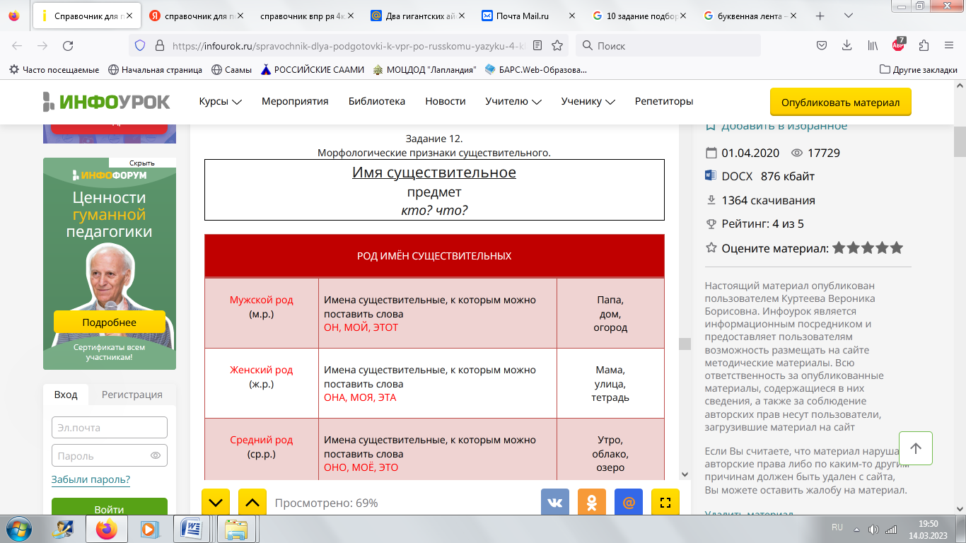

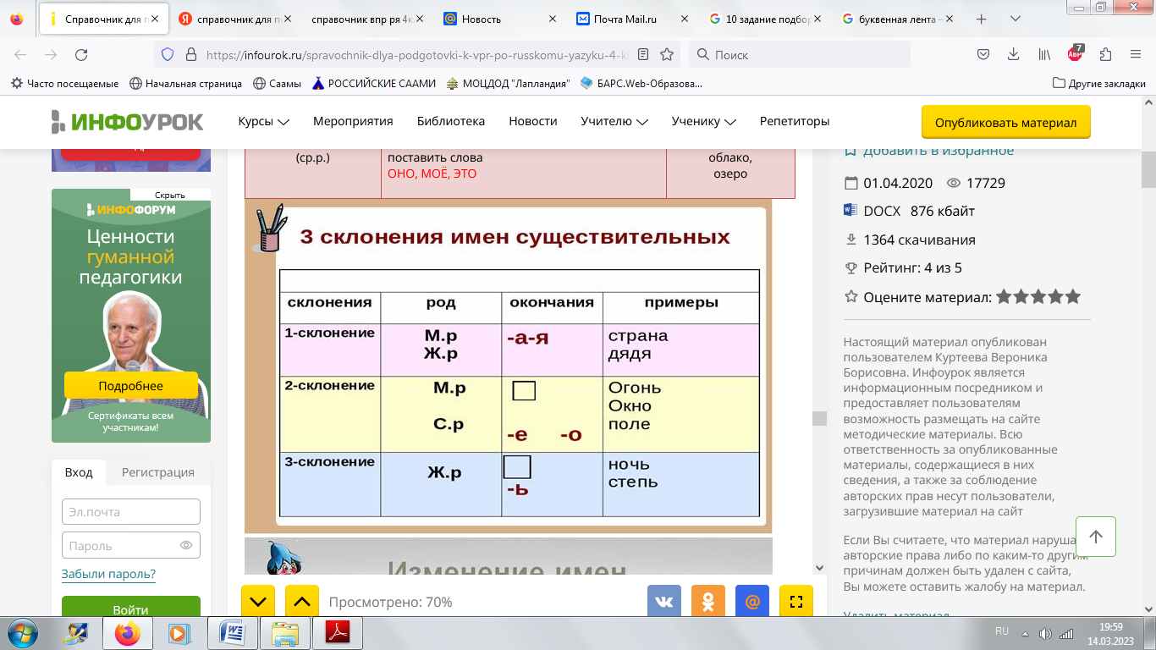

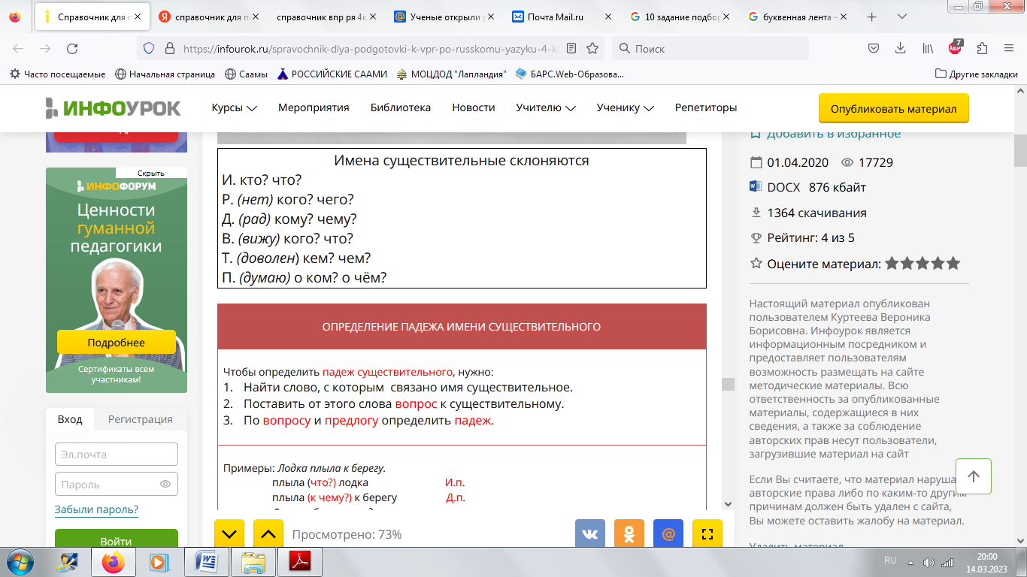

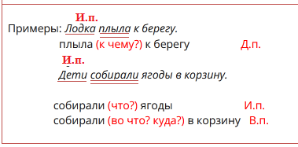

**13 ЗАДАНИЕ. МОРФОЛОГИЧЕСКИЕ ПРИЗНАКИ ПРИЛАГАТЕЛЬНОГО.**

**Выпиши** из предложения все формы имён прилагательных с именами

существительными, к которым они относятся. **Укажи** число, род (если есть),

падеж одной из форм имени прилагательного (на выбор).

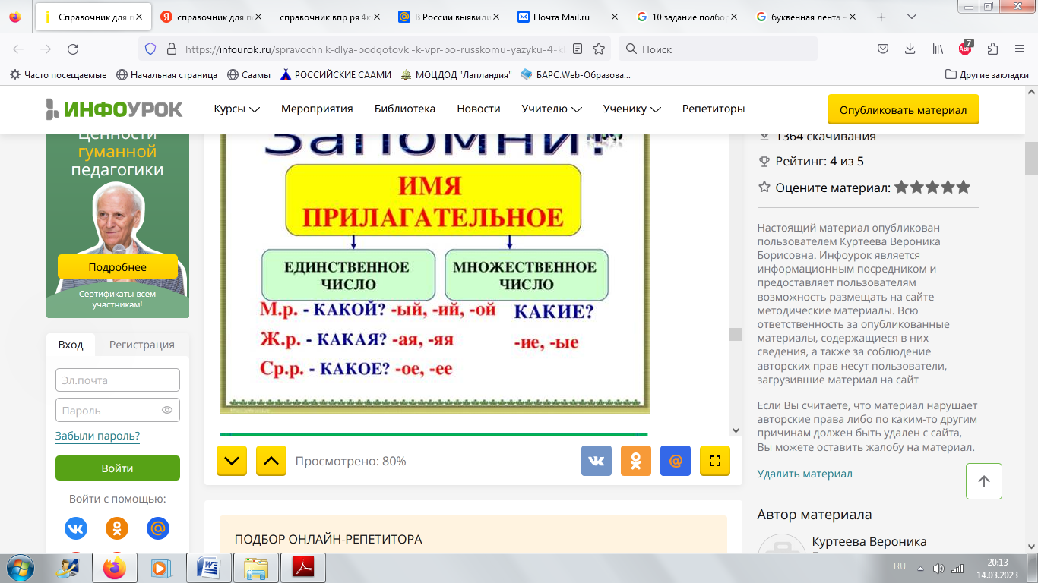

**ЧТОБЫ ОПРЕДЕЛИТЬ ПАДЕЖ ИМЕНИ ПРИЛАГАТЕЛЬНОГО, НЕОБХОДИМО:**

**ОПРЕДЕЛИТЬ, С КАКИМ СУЩЕСТВИТЕЛЬНЫМ СОГЛАСУЕТСЯ ПРИЛАГАТЕЛЬНОЕ, И В КАКОМ ПАДЕЖЕ УПОТРЕБЛЯЕТСЯ ДАННОЕ СУЩЕСТВИТЕЛЬНОЕ (ПАДЕЖ ПРИЛАГАТЕЛЬНОГО БУДЕТ ТАКИМ ЖЕ)**

**ЗАДАНИЕ 14. РАСПОЗНАВАНИЕ ГЛАГОЛОВ.**  
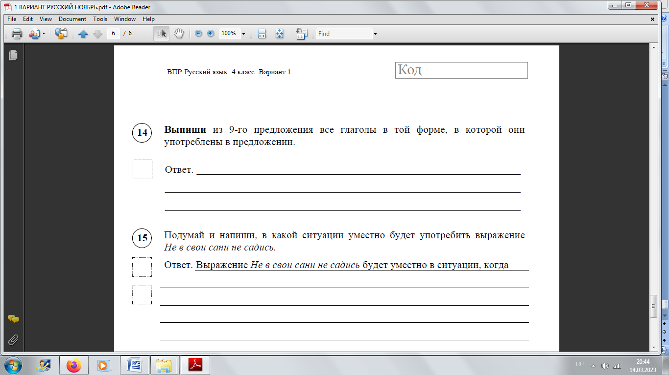  
**ГЛАГОЛ  
ДЕЙСТВИЕ  
*ЧТО ДЕЛАТЬ? ЧТО СДЕЛАТЬ?***

**ЗАДАНИЕ 10. ПОДБОР СИНОНИМОВ.**

**Известный — знаменитый, популярный, прославленный, легендарный.  
  
Старый — ветхий, изношенный.  
  
Увязался — пошёл, последовал.  
  
Запускать — засовывать, просовывать, совать.  
  
Грустно — печально, безрадостно, тоскливо.  
  
Преданность — верность.  
  
Проливной — сильный, обильный.  
  
Интересные — привлекательные, увлекательные.  
  
Рассердиться — разгневаться, разозлиться.  
  
Навестить — проведать, посетить.  
  
Радостно, весело.  
  
Щедро - богато, не жалея.  
  
Привязался - подружился, сблизился.  
  
Недавно - близко, рядом.  
  
Творением - созданием, произведением, шедевром  
  
Затейливые - причудливые, замысловатые.  
  
Усмехнулся - засмеялся.  
  
Загадочное - таинственное.  
  
Грамотные - образованные, умные.  
  
Проворно - ловко, умело.  
  
Древний – старый  
  
Секрет – тайна  
  
Старинный – древний  
  
Вкусная – аппетитная  
  
Ненастье – непогода  
  
Занимательные – интересные  
  
Сведения – информация  
  
Сооружать – строить  
  
Слагать – создавать  
  
Мгновенно – быстро  
  
Беречь – охранять  
  
Счастливый – весёлый  
  
Переносят − перетаскивают.  
  
Применяют – используют  
  
Удивительное — поразительное, странное, необычное, невероятное.  
  
Пронзительный — резкий, визгливый.  
  
Лежебока — лентяй, бездельник, лодырь.  
  
 Всходит — поднимается, встаёт.  
  
Смекалистая - догадливая, сообразительная.  
  
Тяжёлый — опасный, серьёзный.  
  
Отборный — лучший, превосходный  
  
Старательно - усердно, ответственно, прилежно.  
  
Годится -  подходит, соответствует.  
  
Угощение — лакомство, сладости, пища.  
  
Спряталась - скрылась, притаилась, исчезла, укрылась.  
  
Бережно - заботливо, внимательно, аккуратно.  
  
Поправиться - выздороветь, вылечиться.**